НАРУЧИЛАЦ

**ЈАВНО ПРЕДУЗЕЋЕ „ЕЛЕКТРОПРИВРЕДА СРБИЈЕ“ БЕОГРАД**

ЕЛЕКТРОПРИВРЕДА СРБИЈЕ ЈП БЕОГРАД-ОГРАНАК ТЕНТ

Улица Богољуба Урошевића-Црног број 44, Обреновац

***ПРВА* ИЗМЕНА**

КОНКУРСНЕ ДОКУМЕНТАЦИЈЕ

ЗА ЈАВНУ НАБАВКУ *ДОБАРА:*

Индикатори притиска и температуре (ТЕНТ Б)

- У ОТВОРЕНОМ ПОСТУПКУ -

ЈАВНА НАБАВКА 3000/0754/2017(435/2017)

(број 5364-E.03.02.-10821/4-2018 од 11.01.2018.године)

*Обреновац, 2018. године*

На основу члана 63. став 5. и члана 54. Закона о јавним набавкама („Сл. гласник РС”, бр. 124/12, 14/15 и 68/15) Комисија је сачинила:

***П Р В У*  ИЗМЕНУ**

**КОНКУРСНЕ ДОКУМЕНТАЦИЈЕ**

за јавну набавку добара: **Индикатори притиска и температуре (ТЕНТ Б)**

1.

У ТЕХНИЧКОЈ СПЕЦИФИКАЦИЈИ додаје се тачкa 3.2. КВАЛИТЕТ И ТЕХНИЧКЕ КАРАКТЕРИСТИКЕ (СПЕЦИФИКАЦИЈЕ), на страни 4 од 48 конкурсне документације и гласи:

За ставке од 1. до 5.: Прикључак је радијални са доње стране кућишта, монтира се помоћу носача, називни пречник кућишта је 100 mm.

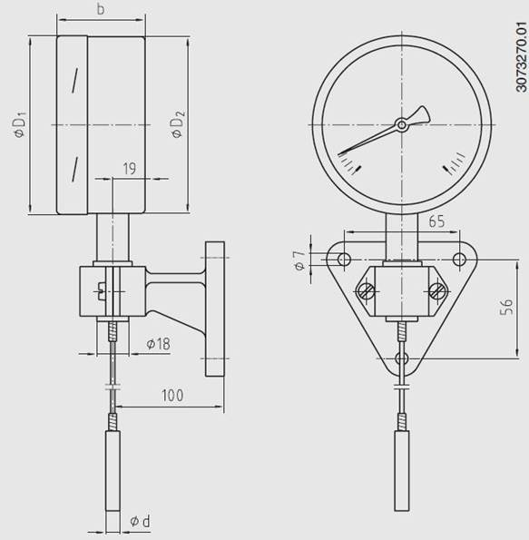

Прилог:

* Важећа техничка спецификација

3.

Ова измена конкурсне документације се објављује на Порталу УЈН и интернет страници Наручиоца.

1. **ТЕХНИЧКА СПЕЦИФИКАЦИЈА**
   1. **.Врста и количина добара**

|  |  |  |  |
| --- | --- | --- | --- |
|  | Гасни термометар WIKA TM73.01 - 40 -+ 60 °C; 2 m; Ø8 x 100; G 1/2  или одговарајуће | ком. | 6 |
|  | Гасни термометар WIKA TM73.01 0 - 60 °C; 3 m; Ø8 x 100; G 1/2  или одговарајуће | ком. | 6 |
|  | Гасни термометар WIKA TM73.01 0 - 120 °C; 4 m; Ø8 x 200; G 1/2  или одговарајуће | ком. | 6 |
|  | Гасни термометар WIKA TM73.01 0 - 250 °C; 4 m; Ø8 x 200; G 1/2  или одговарајуће | ком. | 6 |
|  | Гасни термометар WIKA TM73.01 0 - 400 °C; 4 m; Ø8 x 200; G 1/2  или одговарајуће | ком. | 6 |
|  | Maнометар 0 - 0,6 bar ; Ø100; LM; Wika Model 233.50 или одговарајуће | ком. | 10 |
|  | Maнометар 0 - 2,5 bar ; Ø100; LM; Wika Model 233.50 или одговарајуће | ком. | 20 |
|  | Maнометар 0 - 4 bar ; Ø100; LM; Wika Model 233.50 или одговарајуће | ком. | 20 |
|  | Maнометар 0 - 6 bar ; Ø100; LM; Wika Model 233.50 или одговарајуће | ком. | 20 |
|  | Maнометар 0 - 10 bar; Ø100; LM; Wika Model 233.50 или одговарајуће | ком. | 20 |
|  | Maнометар 0 - 16 bar ; Ø100; LM; Wika Model 233.50 или одговарајуће | ком. | 20 |
|  | Maнометар 0 - 25 bar ; Ø100; LM; Wika Model 233.50 или одговарајуће | ком. | 20 |
|  | Maнометар 0 - 40 bar ; Ø100; LM; Wika Model 233.50 или одговарајуће | ком. | 15 |
|  | Maнометар 0 - 60 bar ; Ø100; LM; Wika Model 233.50 или одговарајуће | ком. | 15 |
|  | Maнометар 0 - 100 bar ; Ø100; LM; Wika Model 233.50 или одговарајуће | ком. | 20 |
|  | Maнометар 0 - 160 bar ; Ø100; LM; Wika Model 233.50 или одговарајуће | ком. | 20 |
|  | Maнометар 0 - 250 bar ; Ø100; LM; Wika Model 233.50 или одговарајуће | ком. | 20 |
|  | Maнометар 0 - 400 bar ; Ø100; LM; Wika Model 233.50 или одговарајуће | ком. | 20 |

**3.2. Квалитет и техничке карактеристике (спецификације)**

За ставке од 1. до 5.: Прикључак је радијални са доње стране кућишта, монтира се помоћу носача, називни пречник кућишта је 100 mm.



**3.3. Каталошки изводи**

Уз понуду доставити каталошке изводе, са техничким карактеристикама понуђене опреме.

**3.4. Рок испоруке добара**

Изабрани понуђач је обавезан да испоруку добара изврши у року који не може бити дужи од 60 дана од дана закључења уговора.

**3.5. Место испоруке добара**

Место испоруке је Огранак ТЕНТ, локација ТЕНТ – Б - магацин ТЕНТ Б (Термоелектрана Никола Тесла Б, Ушће, Обреновац).

Паритет испоруке  је франко (магацин ТЕНТ Б, локација ТЕНТ Б).

Евентуално настала штета приликом транспорта предметних добара до места испоруке пада на терет изабраног Понуђача.

**3.6. Квалитативни и квантитативни пријем**

Пријем робе у погледу количине и квалитета врши се у складишту Наручиоца где се утврђују стварно примљена количина робе.

Квантитативни пријем констатоваће се потписивањем Отпремнице и провером:

* да ли је испоручена уговорена количина
* да ли су добра без видљивог оштећења
* да ли су добра испоручена у оригиналном паковању

У случају да дође до одступања од уговореног, изабрани понуђач је дужан да до краја уговореног рока испоруке отклони све недостатке, а док се ти недостаци не отклоне, сматраће се да испорука није извршена у року.

Изабрани Понуђач се обавезује да сноси потпуну одговорност за квалитет предмета набавке, без обзира да ли Наручилац врши или не пријемно контролисање и испитивање. Изабрани Понуђач се обавезује да надокнади све трошкове које би Наручилац директно или индиректно имао због неодговарајућег квалитета предмета набавке.

**3.7. Гарантни рок**

Гарантни рок за предмет набавке је минимум 12 месеци од дана испоруке.

Изабрани Понуђач је дужан да о свом трошку отклони све евентуалне недостатке у току трајања гарантног рока.